Логическая модель работы ресторана

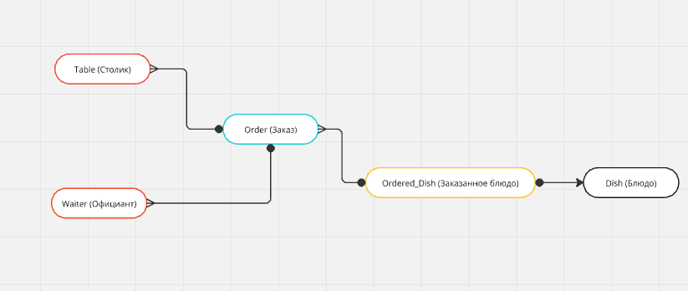

<https://miro.com/app/board/uXjVLOxA58k=/>

ER-модель работы ресторана

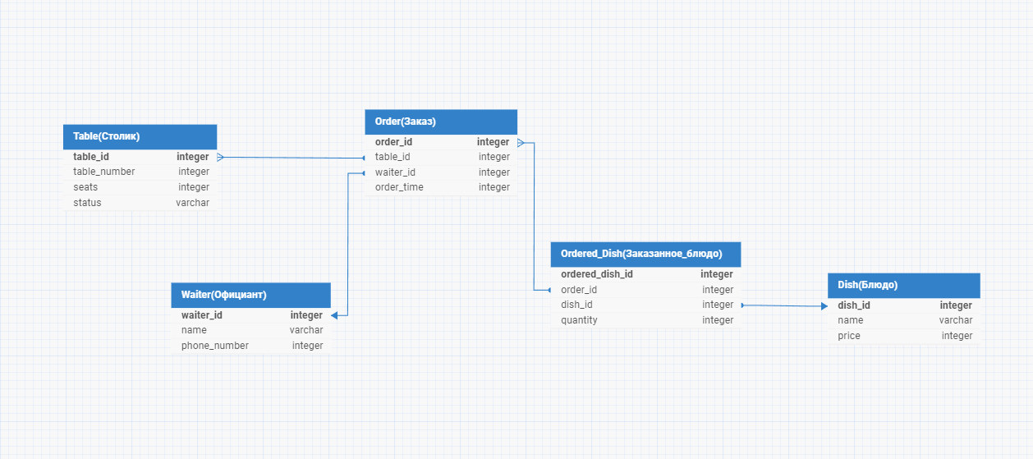

<https://erd.dbdesigner.net/designer/schema/0-untitled-f2583f51-4a36-4431-82f8-ffd69ed21ad1>